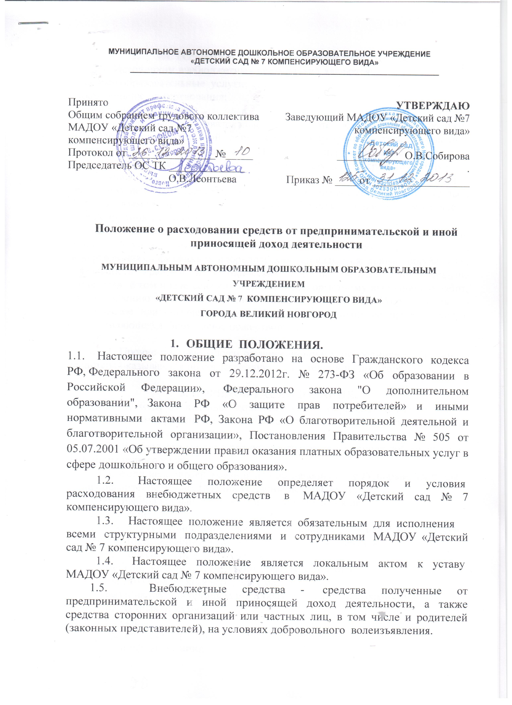

МУНИЦИПАЛЬНОЕ АВТОНОМНОЕ ДОШКОЛЬНОЕ ОБРАЗОВАТЕЛЬНОЕ УЧРЕЖДЕНИЕ
«ДЕТСКИЙ САД № 7 КОМПЕНСИРУЮЩЕГО ВИДА»
__________________________________________________________________________

Принято  Общим собранием трудового коллектива  МАДОУ «Детский сад №7  компенсирующего вида»  Протокол от ________________№_____  Председатель ОС ТК ______________  О.В.Леонтьева | УТВЕРЖДАЮ  Заведующий МАДОУ «Детский сад №7  компенсирующего вида»  ____________ О.В.Собирова  .  Приказ № ____ от __________________

Положение о расходовании средств от предпринимательской и иной приносящей доход деятельности

МУНИЦИПАЛЬНЫМ АВТОНОМНЫМ ДОШКОЛЬНЫМ ОБРАЗОВАТЕЛЬНЫМ УЧРЕЖДЕНИЕМ
«ДЕТСКИЙ САД № 7 КОМПЕНСИРУЮЩЕГО ВИДА»
ГОРОДА ВЕЛИКИЙ НОВГОРОД

1. ОБЩИЕ ПОЛОЖЕНИЯ.
1.1. Настоящее положение разработано на основе Гражданского кодекса РФ, Федерального закона от 29.12.2012г. № 273-ФЗ «Об образовании в Российской Федерации», Федерального закона "О дополнительном образовании", Закона РФ «О защите прав потребителей» и иными нормативными актами РФ, Закона РФ «О благотворительной деятельной и благотворительной организации», Постановления Правительства № 505 от 05.07.2001 «Об утверждении правил оказания платных образовательных услуг в сфере дошкольного и общего образования».
1.2. Настоящее положение определяет порядок и условия расходования внебюджетных средств в МАДОУ «Детский сад № 7 компенсирующего вида».
1.3. Настоящее положение является обязательным для исполнения
всеми структурными подразделениями и сотрудниками МАДОУ «Детский сад № 7 компенсирующего вида».
1.4. Настоящее положение является локальным актом к уставу МАДОУ «Детский сад № 7 компенсирующего вида».
1.5. Внебюджетные средства - средства полученные от предпринимательской и иной приносящей доход деятельности, а также средства сторонних организаций или частных лиц, в том числе и родителей (законных представителей), на условиях добровольного волеизъявления.

2. ИСТОЧНИКИ ВНЕБЮДЖЕТНЫХ СРЕДСТВ.
2.1. Источником внебюджетных поступлений являются:
- платные образовательные услуги;
- добровольное пожертвования;
- прочие платные услуги.
2.2. Платные образовательные услуги – это образовательные услуги, оказываемые сверх основной образовательной программы, гарантированной государственным стандартом. Платные образовательные услуги осуществляются за счет внебюджетных средств (средств сторонних организаций или частных лиц, в том числе и родителей (законных представителей) на условиях добровольного волеизъявления) и не могут быть оказаны взамен и в рамках основной образовательной деятельности, финансируемой из бюджета.
2.3. Добровольное пожертвование – дарение вещи (включая деньги, ценные бумаги) или права в общеполезных целях. Добровольными пожертвованиями физических и юридических лиц являются: любая добровольная деятельность граждан и юридических лиц по безвозмездной передаче имущества, в том числе денежных средств, бескорыстному выполнению работ, предоставлению услуг, оказанию иной поддержки. Жертвователь – юридическое или физическое лицо (в том числе законные представители), осуществляющее добровольное пожертвование.

2.4. Прочие платные услуги организационного, посреднического и иного характера оказываются по согласованию с родителями на договорной основе.

3. ПОРЯДОК РАСХОДОВАНИЯ.
3.1. Доходы от платных дополнительных образовательных и прочих услуг и благотворительные пожертвования (далее внебюджетные средства) расходуются на уставные цели.
3.2. Внебюджетные средства осуществляются на основе добровольности и свободы выбора целей.
3.3. Если цели пожертвования не обозначены, то ДОУ вправе направлять их на обеспечение осуществления уставной деятельности.
3.4. Внебюджетные средства могут расходоваться на:
- приобретение
* художественной и учебной литературы, учебно-методических, наглядных пособий, учебно-программного обеспеченья
* технических средств обучения
* мебели, инструментов, оборудования, инвентаря
* канцтоваров и хозяйственных материалов
* материалов для организации образовательной деятельности
* наглядных пособий
* призов;
* средств дезинфекции
* подписных изданий
* создание интерьеров, эстетического оформления гимназии
* благоустройство территории
* содержание и обслуживание множительной техники
* обеспечение образовательной деятельности
- на оплату
* банковских расходов;
* хозяйственных расходов;
организационных взносов за участие в конкурсах, соревнования и олимпиадах;
* коммунальных услуг;
* пожарной и антитеррористической безопасности;
* ремонтных работ и восстановление ущерба;
* мероприятий для воспитанников
* обслуживания по договорам (сантехнические работы, услуги связи, очистка воды и др.)
- на зарплату
* работникам по должностям не предусмотренных бюджетом, но необходимых для обеспеченья функционировании ДОУ;
* специалистам за оказание платных дополнительных образовательных и иных услуг;
3.5. Внебюджетные средства в денежной форме поступают зачислением средств на банковский счет Учреждения безналичным путем. Оформляются Договором пожертвования денежных средств (Приложение 1).
3.6. Имущество, полученное от физических и юридических лиц в виде благотворительного пожертвования, поступает в оперативное управление Учреждения и учитывается в балансе в отдельном счете в установленном порядке. Оформляется Договором Дарения (Приложение 2).
3.7. Ведение бухгалтерского учёта, статистического учёта и отчётности по приносящей доход деятельности Учреждения осуществляется в соответствии с действующим законодательством.
3.8. Доходы и расходы по приносящей доход деятельности отражаются в плане финансово-хозяйственной деятельности Учреждения (далее -План).
3.9. План Учреждения утверждается руководителем Учреждения на основании заключения Наблюдательного совета Учреждения с учётом мнения Общего собрания трудового коллектива Учреждения, Родительского комитета Учреждения.
3.10. В доходную часть Плана включаются суммы доходов на планируемый год, а также остатки средств на начало года, которые включают остатки денежных средств и непогашенную дебиторскую задолженность предыдущих лет, а также предусмотренное нормативными актами перераспределение доходов.
3.11. В расходную часть сметы включаются суммы расходов, связанные с оказанием услуг, проведением ремонтных работ или другой деятельности на планируемый год, расходы, связанные с погашением кредиторской задолженности за предыдущие годы, а также расходы, связные с деятельностью учреждения, не обеспеченные ассигнованиями от субсидии.
3.12. Средства, полученные Учреждением от внебюджетной, предпринимательской и иной приносящей доход деятельности и не использованные по состоянию на 31 декабря, зачисляются в тех же суммах на вновь открываемые соответствующим учреждениям лицевые счета.
3.13. Доходы, поступившие в течение года, дополнительно к суммам, предусмотренным в Плане, могут быть использованы лишь после осуществления в установленном порядке соответствующих изменений в Плане.
3.14. Органы самоуправления Учреждения в соответствии с их компетенцией могут осуществлять контроль за средствами от предпринимательской и иной приносящей доход деятельности, полученными Учреждением. Администрация Учреждения обязана представлять отчет об использовании добровольных пожертвований перед Наблюдательным советом, Родительским комитетом, на родительских, по первому требованию.
3.15. Отчет о расходовании средств от предпринимательской и иной приносящей доход деятельности, публикуется в общедоступном месте в Учреждении, на стенде. Публикация, за прошедший месяц, осуществляется до 5-го числа каждого месяца, следующего за отчетным.

4. ОСНОВАНИЯ ДЛЯ ПРОИЗВЕДЕНИЯ РАСХОДОВАНИЯ СРЕДСТВ
4.1 Табель по дополнительному образованию.
4.2. Приказы о доплатах за оказание платных дополнительных образовательных услуг.
4.3 Приказы о доплатах работникам по должностям не предусмотренных бюджетом, но необходимых для обеспеченья функционировании ДОУ.
4.4 Решения органов самоуправления ДОУ.

5. ОТВЕТСТВЕННОСТЬ ОБРАЗОВАТЕЛЬНОГО УЧРЕЖДЕНИЯ.

5.1. Руководитель учреждения несет персональную ответственность за деятельность по привлечению и расходованию средств, полученных от приносящей доход деятельности.
5.2. К случаям, не урегулированным настоящим Положением, применяются нормы Гражданского кодекса РФ.

Приложение 1.

Договор пожертвования денежных средств образовательному учреждению на определенные цели
г.Великий Новгород "____" _________ 20__ г.

Родители воспитанников группы № ____________, именуемые в дальнейшем "Жертвователь", в лице, __________________________________________________________,
(должность, Ф.И.О.)
с одной стороны, и МАДОУ «Детский сад № 7 компенсирующего вида» именуемое в дальнейшем "Одаряемый", в лице заведующего Собировой Ольги Валерьевны действующего на основании УСТАВА, с другой стороны, заключили настоящий Договор о нижеследующем.
1. Предмет договора
1.1. Жертвователь обязуется на добровольной основе безвозмездно передать Одаряемому в собственность на цели, указанные в настоящем Договоре, денежные средства (далее по тексту договора - Пожертвование) в размере___________________________________________________________________________________________________________________________руб.
(Сумма цифрами и прописью)
Образовательное учреждение вправе привлекать в порядке, установленном в п. 8 ст. 41 Закона РФ "Об образовании" дополнительные финансовые средства за счет добровольных пожертвований и целевых взносов физических или юридических лиц, в том числе иностранных.
1.2. Пожертвование передается в собственность Одаряемому на
осуществление следующих целей:
________________________________________________________________________________________________________________________________________________________________________________________________________________________________________________________________________________________________________________________________________________________________________________________________________________
1.3. Указанные в п. 1.2. цели использования Пожертвования соответствуют целям благотворительной деятельности, определенным в статье 2 Федерального закона N 135-ФЗ от 11.08.1995 г. "О благотворительной деятельности и благотворительных организациях".
2. Права и обязанности сторон
2.1. Жертвователь перечисляет на расчетный счет Одаряемого Пожертвование в течение 30 дней с момента подписания настоящего Договора.
2.2. Одаряемый вправе в любое время до перечисления Пожертвования от него отказаться. Отказ Одаряемого от Пожертвования должен быть совершен в письменной форме. В таком случае настоящий Договор считается расторгнутым с
момента получения Жертвователем письменного отказа.
2.3. Одаряемый обязан использовать Пожертвование исключительно в целях, указанных в п. 1.2. настоящего Договора. В соответствии с п. 3 ст. 582 ГК РФ одаряемый обязан вести обособленный учет всех операций по использованию Пожертвования. Об использовании Пожертвования он обязан предоставить Жертвователю письменный отчет, а также давать Жертвователю возможность знакомиться с финансовой, бухгалтерской и иной документацией, подтверждающей целевое использование Пожертвования.
2.4. Если использование Пожертвования в соответствии с целями, указанными в п. 1.2 настоящего Договора, становится невозможным вследствие изменившихся обстоятельств, то Пожертвование может быть использовано Одаряемым в других целях только с письменного согласия Жертвователя.
3. Ответственность Одаряемого
3.1. Использование Пожертвования или его части не в соответствии с оговоренными в п. 1.2. настоящего договора целями ведет к отмене договора пожертвования. В случае отмены договора пожертвования Одаряемый обязан возвратить Жертвователю Пожертвование.
4. Прочие условия
4.1. Настоящий договор вступает в силу с момента его подписания сторонами.
4.2. Все споры, вытекающие из настоящего Договора, будут по возможности разрешаться сторонами путем переговоров и разрешаются в порядке, определённым гражданским процессуальным законодательством РФ.
4.3. Все изменения и дополнения к настоящему Договору должны быть составлены в письменной форме и подписаны уполномоченными представителями сторон.
4.4. Настоящий Договор составлен в двух экземплярах, имеющих равную юридическую силу - по одному для каждой из сторон.
5. Адреса и реквизиты сторон

Жертвователь  Ф.И.О._______________________________  Адрес________________________________  _____________________________________  _____________________________________  _____________________________________  Паспортные данные: ___________________  _____________________________________  ______________________________________  ______________________________________  Контактный телефон:___________________  ________________/_________________/  Подпись расшифровка | Одаряемый  МАДОУ «Детский сад № 7 компенсирующего вида»  Адрес: 173007, г.Великий Новгород, ул.Каберова- Власьевская, д.15а  Тел/факс 28-00-76  ИНН- 5321048490 КПП- 532101001  Расчетный счет- 40703810500180094988  БИК- 044959702 ОКПО- 35755156  Банк- Новгородский филиал ОАО Балтийский Банк  Заведующий:  ___________________ /О.В.Собирова/  М.П.

Приложение 2
ДОГОВОР ДАРЕНИЯ
Г.В.Новгород «___»___________________

Родители (законные представители) воспитанника(ов) группы (групп) в лице ___________________________________ именуемые в дальнейшем «Даритель», с одной стороны, и МАДОУ «Детский сад № 7 компенсирующего вида» в лице заведующего Ольги Валерьевны Собировой, именуемое в дальнейшем «Одаряемый», с другой стороны, заключили настоящий договор о нижеследующем.
1. ПРЕДМЕТ ДОГОВОРА.

1.1. В соответствии с настоящим договором Даритель обязуется безвозмездно передать Одаряемому_________________________________________________________________________________________________________________________________________________________________________________________________________________________________________________________________________________, далее именуемая как «вещь».
1.2. Стоимость передаваемой вещи составляет _________________________ _____________________ (______________________________________________________________________).
1.3. Вещь считается переданной с момента подписания настоящего договора и фактической передачи ___________________.
2. ПРАВА И ОБЯЗАННОСТИ СТОРОН.

2.1. Одаряемый вправе в любое время до передачи ему дара от него отказаться. В этом случае настоящий договор считается расторгнутым. Отказ от дара должен быть совершен в письменной форме.
2.2. Даритель вправе отказаться от исполнения настоящего договора, если после
заключения договора имущественное или семейное положение либо состояние здоровья Дарителя изменилось настолько, что исполнение договора в новых условиях приведет к существенному снижению уровня его жизни.
2.3. Даритель вправе отменить дарение либо потребовать отмены дарения в судебном порядке на основании случаев, указанных в ст. 578 ГК РФ.
2.4. В случае принятия дара Одариваемый берет на себя обязанность предоставить пользование даром по определённому назначению в интересах общества.
3. КОНФИДЕНЦИАЛЬНОСТЬ.

3.1. Условия настоящего договора и дополнительных соглашений к нему конфиденциальны и не подлежат разглашению.
4. РАЗРЕШЕНИЕ СПОРОВ.

4.1. Все споры и разногласия, которые могут возникнуть между сторонами по вопросам, не нашедшим своего разрешения в тексте данного договора, будут разрешаться путем переговоров на основе действующего законодательства.
4.2. При неурегулировании в процессе переговоров спорных вопросов споры разрешаются в суде в порядке, установленном действующим законодательством.
5. СРОК ДЕЙСТВИЯ И ПРЕКРАЩЕНИЕ ДОГОВОРА.

5.1. Настоящий договор вступает в силу с момента заключения и заканчивается после выполнения принятых на себя обязательств сторонами в соответствии с условиями договора.
5.2. Настоящий договор прекращается досрочно: – по соглашению сторон; – по иным основаниям, предусмотренным законодательством и настоящим договором.

6. ОСОБЫЕ УСЛОВИЯ И ЗАКЛЮЧИТЕЛЬНЫЕ ПОЛОЖЕНИЯ.

6.1. Во всем, что не предусмотрено настоящим договором, стороны руководствуются действующим законодательством РФ.
6.2. Любые изменения и дополнения к настоящему договору действительны при условии, если они совершены в письменной форме и подписаны надлежаще уполномоченными на то представителями сторон.
6.3. Все уведомления и сообщения должны направляться в письменной форме.
6.4. Договор составлен в двух экземплярах, из которых один находится у Дарителя,
второй – у Одаряемого.
6.5. Адреса и реквизиты сторон:

Даритель  Ф.И.О._______________________________  Адрес________________________________  _____________________________________  _____________________________________  _____________________________________  Паспортные данные: ___________________  _____________________________________  ______________________________________  ______________________________________  Контактный телефон:___________________  ________________/_________________/  Подпись расшифровка | Одаряемый  МАДОУ «Детский сад № 7 компенсирующего вида»  Адрес: 173007, г.Великий Новгород, ул.Каберова- Власьевская, д.15а  Тел/факс 28-00-76  ИНН- 5321048490 КПП- 532101001  Расчетный счет- 40703810500180094988  БИК- 044959702 ОКПО- 35755156  Банк- Новгородский филиал ОАО Балтийский Банк  Заведующий:  ___________________ /О.В.Собирова/  М.П.

